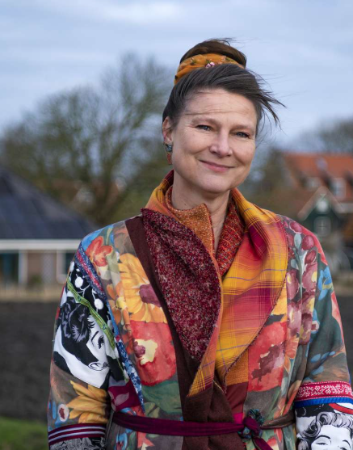
Het voor ons onverwachte bericht van het overlijden van Marjan Minnesma is schokkend. Marjan was iemand die hoop gaf en ook het kleine initiatief op waarde kon schatten en initiëren. Kees Vendrik noemde haar op tv genereus en dat is een mooi woord, genereus in aandacht en intellect. Ze betekende heel veel voor ons als inspirator. De juridische ondersteuning die wij van Urgenda krijgen voor het behoud van de Hounspolder is hierbij tekenend voor het kijken naar kansen en buiten hokjes willen denken.
Wij danken deze grote vrouw, wat wordt ze nu al gemist in het klimaatlandschap, inderdaad, buitencategorie. Wij wensen haar familie heel veel sterkte.

De bestuursleden van de afdeling Milieudefensie Martha Kobus, Sietske Inberg, Ubo Kooijinga, Marieke Prins en Paul Steenbergen

